BÀI DỰ THI GIẢI BÚA LIỀM VÀNG NĂM 2026

Người dự thi: HOÀNG THỊ HẰNG
Đơn vị: Chi bộ Tổ chức - Hành chính, Đảng bộ Công ty Nhiệt điện Na Dương - TKV, Đảng bộ Tổng công ty Điện lực - TKV

ĐẨY MẠNH CÔNG TÁC TUYÊN TRUYỀN
THEO TƯ TƯỞNG HỒ CHÍ MINH NHẰM PHÁT HUY VAI TRÒ
“PHÁO ĐÀI” CỦA CƠ SỞ TRONG KỶ NGUYÊN SỐ HIỆN NAY

Trong dòng chảy không ngừng của lịch sử dân tộc, mỗi giai đoạn phát triển đều đặt ra những yêu cầu mới đối với công tác xây dựng và bảo vệ Đảng. Bước vào kỷ nguyên phát triển mới, nơi công nghệ số làm thay đổi căn bản phương thức tiếp cận thông tin, nơi “không gian mạng” trở thành một mặt trận không tiếng súng, cuộc đấu tranh bảo vệ nền tảng tư tưởng của Đảng càng trở nên quyết liệt, phức tạp và tinh vi hơn bao giờ hết. Một chân lý vẫn vẹn nguyên giá trị: muốn bảo vệ Đảng từ gốc, phải bắt đầu từ nhân dân; muốn củng cố niềm tin, phải bắt đầu từ cơ sở. Để làm được điều đó, không có con đường nào khác ngoài việc đẩy mạnh công tác tuyên truyền theo tư tưởng của Hồ Chí Minh, hệ thống quan điểm sâu sắc, khoa học và giàu tính nhân văn, đã được thực tiễn cách mạng Việt Nam kiểm chứng.
1. Tư tưởng Hồ Chí Minh về công tác tuyên truyền, nền tảng lý luận vững chắc nhằm phát huy vai trò “pháo đài” của cơ sở
Giữa dòng xoáy dữ dội của kỷ nguyên số, nơi mỗi cú nhấp chuột có thể lan truyền hàng triệu thông tin chỉ trong tích tắc, cuộc đấu tranh bảo vệ nền tảng tư tưởng của Đảng đặt ra yêu cầu cao hơn, cuộc đối đầu âm thầm nhưng quyết liệt trong không gian nhận thức xã hội. Ở đó có đúng, có sai, có thật, có giả, niềm tin của con người có thể bị bào mòn nếu thiếu đi những “cột mốc định hướng” vững chắc, yêu cầu đặt ra không chỉ là bảo vệ Đảng từ bên ngoài, mà quan trọng hơn là củng cố từ bên trong từ chính lòng dân, từ từng cơ sở. Lúc này, tư tưởng Hồ Chí Minh về công tác tuyên truyền lại tỏa sáng như một giá trị bền vững, không chỉ soi đường mà còn tiếp thêm sức mạnh để mỗi “pháo đài” cơ sở trở thành một thành lũy kiên cố, giữ vững trận địa tư tưởng của Đảng trong mọi hoàn cảnh.
Tư tưởng Hồ Chí Minh về công tác tuyên truyền, vận động quần chúng đến nay vẫn giữ nguyên giá trị lý luận và thực tiễn, để thực hiện tốt công tác này Người đề cập đến một số nội dung sau:
Trước hết, về mục đích của tuyên truyền: “Tuyên truyền là đem một việc gì nói cho dân hiểu, dân nhớ, dân theo, dân làm. Nếu không đạt được mục đích đó, là tuyên truyền thất bại. Muốn thành công, phải biết cách tuyên truyền”.
Thứ hai, phải xác định rõ đối tượng: Người căn dặn cán bộ tuyên truyền trước khi nói, viết về một vấn đề nào đó hãy đặt câu hỏi: “Viết cho ai xem, nói cho ai nghe”. Xác định rõ đối tượng để từ đó tìm ra phương pháp tuyên truyền cho đúng, cho phù hợp thì sẽ đem lại hiệu quả cao.
Thứ ba, phải chuẩn bị tốt nội dung tuyên truyền. Hồ Chí Minh yêu cầu cán bộ tuyên truyền: “Mỗi tư tưởng, mỗi câu nói, mỗi chữ viết, phải tỏ rõ cái tư tưởng và lòng ước ao của quần chúng”.
Thứ tư, về phương pháp tuyên truyền: Chủ tịch Hồ Chí Minh chỉ rõ: “tuyên truyền không cần phải nói tràng giang đại hải. Mà nói ngắn gọn, nói những vấn đề thiết thực, chắc chắn làm được…”.
Trong giai đoạn kỷ nguyên số như hiện nay, để giữ vững và phát huy vai trò “pháo đài” của cơ sở thì việc vận dụng sáng tạo tư tưởng Hồ Chí Minh về công tác tuyên truyền vẫn mãi và sẽ là điểm tựa vững vàng cho chúng ta trong công cuộc bảo vệ nền tảng tư tưởng của Đảng.
2. Xây dựng vững chắc “pháo đài” của cơ sở để bảo vệ nền tảng tư tưởng của Đảng trong kỷ nguyên số.
Thực tiễn hiện nay, cùng với quá trình đẩy mạnh cải cách hành chính, tinh gọn bộ máy và chuyển đổi số quốc gia, không gian mạng đã trở thành “mặt trận nóng” của cuộc đấu tranh tư tưởng. Chỉ cần một thông tin chưa được kiểm chứng, một cách diễn giải sai lệch về chủ trương của Đảng và Nhà nước, đặc biệt liên quan đến việc sắp xếp tổ chức bộ máy, cũng có thể nhanh chóng lan truyền, gây hoang mang trong dư luận, “thông tin giả nhưng hậu quả thật”. Không ít luận điệu xuyên tạc đã cố tình bóp méo bản chất của các chính sách, làm suy giảm niềm tin nếu không được định hướng kịp thời từ cơ sở. Lúc này, vai trò của công tác tuyên truyền càng trở nên cấp thiết hơn bao giờ hết, không chỉ để “nói cho đúng”, còn để “làm cho dân tin” và một lần nữa, tư tưởng Hồ Chí Minh về dân vận, tuyên truyền lại chứng tỏ giá trị thời sự sâu sắc, là nền tảng để phát huy vai trò “pháo đài” của cơ sở, giữ vững trận địa tư tưởng của Đảng trong kỷ nguyên phát triển mới.
Trong kỷ nguyên số, vai trò của cơ sở hiện nay đã mở rộng hơn trước đây, không chỉ dừng lại ở việc triển khai chính sách, mà còn là “chốt chặn” đầu tiên, là “tuyến phòng thủ từ sớm, từ xa” trước thông tin xấu độc. Với lợi thế gần dân, sát dân, hệ thống cơ sở có khả năng nắm bắt dư luận nhanh, phát hiện sớm các biểu hiện lệch lạc trong nhận thức, từ đó kịp thời định hướng, giải thích, không để thông tin sai trái lan rộng thành “điểm nóng”, cơ sở còn trực tiếp xây dựng “sức đề kháng” xã hội thông qua công tác tuyên truyền, giáo dục theo tư tưởng Hồ Chí Minh, làm cho người dân “hiểu đúng - tin vững - hành động đúng”. Khi người dân tự trang bị cho mình khả năng miễn dịch thông tin tốt thì sẽ là những viên gạch góp phần xây dựng “pháo đài” cơ sở ngày càng mạnh. Ngoài ra, cơ sở là nơi gắn kết chặt chẽ giữa Đảng, chính quyền và nhân dân, củng cố “thế trận lòng dân” vững chắc. Chính sự đồng thuận xã hội này tạo nên “lá chắn mềm” nhưng bền vững, góp phần bảo vệ nền tảng tư tưởng của Đảng Cộng sản Việt Nam trong bối cảnh không gian mạng và hội nhập quốc tế ngày càng phức tạp.

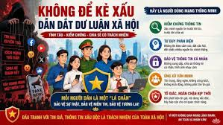
(Nguồn: Internet)
Trong bối cảnh thông tin đa chiều như hiện nay, các thế lực thù địch ngày càng ráo riết các hoạt động nhằm kích động, chia rẽ, xuyên tạc để với mục đích làm suy yếu “pháo đài” cơ sở của chúng ta. Chúng thường phóng đại, khoét sâu những hạn chế cục bộ, lấy một số sai phạm cá biệt để quy chụp, làm giảm uy tín của Đảng Cộng sản Việt Nam. Đồng thời, chúng kích động tâm lý bất mãn, lợi dụng các vấn đề dân sinh như đất đai, khiếu kiện để gây chia rẽ giữa chính quyền và nhân dân. Đặc biệt khi chúng ta thực hiện việc sáp nhập đơn vị hành chính, tinh gọn bộ máy, thực hiện chính quyền địa phương 2 cấp…chúng tiến hành kích động chia rẽ nhân dân với cấp ủy, chính quyền, trên không gian mạng, các đối tượng còn sử dụng công nghệ AI để cắt ghép, bóp méo thông tin, lan truyền tin giả, từng bước gieo rắc tâm lý hoài nghi, làm mất ổn định từ cơ sở, phủ nhận hiệu quả công tác tuyên truyền, dân vận theo tư tưởng Hồ Chí Minh với những luận điệu như “sáp nhập là xóa đi lịch sử của dân tộc”; “mất quê hương”, “mất đất của đồng bào”. Nên chúng ta cần kịp thời nhận diện để đấu tranh và có những động thái phản bác lại những việc làm đó, góp phần giữ vững nền tảng tư tưởng của Đảng trong kỷ nguyên số.
3. Đổi mới công tác tuyên truyền theo tư tưởng Hồ Chí Minh là yêu cầu cấp thiết trong kỷ nguyên số.
Trong giai đoạn phát triển mới như hiện nay bên cạnh những thuận lợi cũng đặt ra rất nhiều thách thức, đặc biệt trong công tác bảo vệ nền tảng tư tưởng của Đảng trên mặt trận không tiếng súng nhưng vô cùng cam go, đầy rẫy những thủ đoạn. Vận dụng và phát triển sáng tạo tư tưởng của Hồ Chí Minh về công tác tuyên truyền trở thành yêu cầu cấp thiết, nhằm phát huy sức mạnh của cả hệ thống chính trị và “thế trận lòng dân” trong tình hình hiện nay. Một trong 5 bài học Đảng ta tổng kết sau 40 năm đổi mới chính là quán triệt sâu sắc và thực hành triệt để quan điểm “Dân là gốc”, Trong bài viết “Ánh sáng Hồ Chí Minh soi đường cho chúng ta đi” Tổng Bí thư, Chủ tịch nước Tô Lâm đã nhấn mạnh 5 nội dung cốt lõi của tư tưởng Hồ Chí Minh soi đường cho đất nước phát triển, trong đó nội dung thứ nh là quan điểm “Dân là gốc” tiếp tục là trục xuyên suốt trong mọi chủ trương, chính sách của Đảng và Nhà nước.

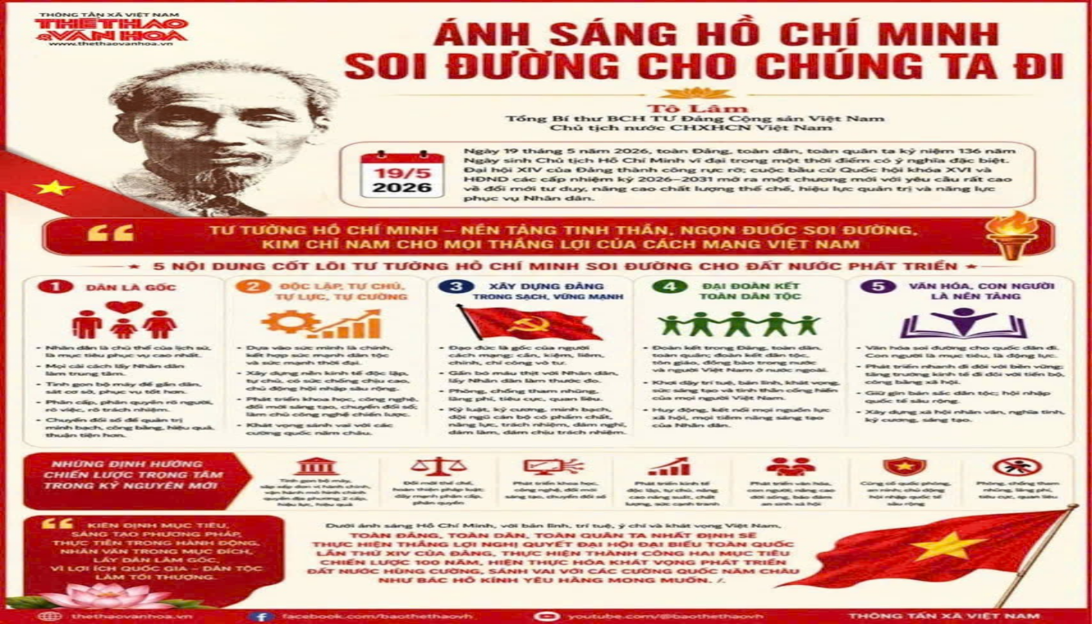
(Nguồn: Internet)
Sau Đại hội XIV của Đảng, đất nước ta bước vào giai đoạn phát triển mới với yêu cầu cao hơn, quyết liệt hơn và mang tính đột phá, do đó nhiệm vụ của công tác tuyên giáo và dân vận phải chuyển mạnh từ trạng thái giải thích tuyên truyền sang dẫn dắt, kiến tạo, đồng hành, truyền cảm hứng sáng tạo vào việc thực hiện các mục tiêu chiến lược của đất nước, trong bối cảnh ấy công tác tuyên truyền phải đi trước một bước để dẫn dắt tư tưởng, khơi dậy sức mạnh, cổ vũ hành động cách mạng của toàn dân. Mới đây trong bài viết Công tác Tuyên giáo và Dân vận dẫn dắt tư tưởng, khơi dậy khát vọng phát triển hiện thực hóa mục tiêu tăng trưởng hai con số trong giai đoạn mới, Đại tướng Trịnh Văn Quyết, Ủy viên Bộ Chính trị, Bí thư Trung ương Đảng, Trưởng Ban Tuyên giáo và Dân vận Trung ương đã nhấn mạnh “một trong những nhiệm vụ trọng tâm hàng đầu của công tác Tuyên giáo là dẫn dắt nhận thức xã hội về mục tiêu tăng trưởng hai con số làm cho toàn Đảng, toàn dân, toàn quân hiểu đúng, hiểu sâu và tin tưởng vào con đường phát triển mà Đảng đã lựa chọn”, đồng thời bài viết cũng khẳng định công tác dân vận cần chuyển từ vận động hành chính sang đối thoại lắng nghe thuyết phục và đồng hành.
Như vậy, để thực hiện tốt được những nội dung này thì cần tiếp tục thực hiện công tác tuyên truyền đáp ứng yêu cầu mới hiện nay, theo tư tưởng Hồ Chí Minh, tuyên truyền không chỉ là truyền đạt thông tin mà cốt lõi là làm cho quần chúng hiểu, tin và hành động. Trước sự tác động mạnh mẽ của chuyển đổi số, công tác tuyên vận cũng cần đổi mới về nội dung và hình thức. Nội dung tuyên truyền phải thiết thực, gần gũi với đời sống, phản ánh đúng những vấn đề mà người dân quan tâm; đồng thời ngôn ngữ phải giản dị, dễ hiểu, tránh khô cứng, giáo điều. Hình thức tuyên truyền cũng cần linh hoạt, kết hợp hài hòa giữa phương thức truyền thống và hiện đại, nếu trước đây hình thức tuyên truyền là loa phóng thanh, hoặc là cán bộ “đi từng ngõ, gõ từng nhà” thì nay cần đổi mới với nhiều hình thức đa dạng hơn như: mỗi cán bộ là một chiến sĩ truyền thông số đến với người dân, xây dựng tổ “tuyên vận số cộng đồng”, xây dựng mô hình “tuyên vận thông minh”, đặc biệt là tận dụng hiệu quả các nền tảng số, mạng xã hội như zalo, facebook, tictok, youtube để lan tỏa thông tin chính thống, tích cực, kịp thời định hướng dư luận vì thông thường những thông tin xấu độc nếu không ngăn chặn kịp thời thì tốc độ lan truyền của nó nhanh hơn cả những thông tin chính thống, nên cần thực hiện theo hướng mỗi tài khoản mạng xã hội là một chiến tuyến để góp phần đánh bật những thông tin xuyên tạc, kích động chia rẽ của các thế lực thù địch. Việc chủ động đấu tranh phản bác thông tin xấu độc là nhiệm vụ không thể thiếu và công tác tuyên truyền cần đi trước một bước, cung cấp thông tin chính xác, kịp thời, minh bạch, không để “khoảng trống thông tin” bị lợi dụng. Đồng thời, phải kiên quyết vạch trần các luận điệu sai trái, thù địch, bảo vệ vững chắc nền tảng tư tưởng của Đảng Cộng sản Việt Nam.
Bên cạnh đó, xây dựng đội ngũ cán bộ làm công tác tuyên truyền là yếu tố then chốt. Mặc dù hiện nay công nghệ phát triển mạnh như vũ bão, nhưng rõ ràng công nghệ không thể nào thay thế hoàn toàn vai trò của đội ngũ cán bộ, mà đó là những trợ thủ đắc lực cho chúng ta trong thực hiện nhiệm vụ. Vậy nên, cán bộ tuyên truyền phải thực sự vững về bản lĩnh chính trị, sâu sát thực tiễn, giỏi kỹ năng truyền thông, đồng thời thấm nhuần phong cách “trọng dân, gần dân, hiểu dân” của Chủ tịch Hồ Chí Minh, người cán bộ không chỉ là người truyền đạt mà còn phải là người đối thoại, lắng nghe và giải đáp kịp thời những băn khoăn, thắc mắc của nhân dân, chuyển từ cách làm truyền thống trước đây là tuyên truyền theo một chiều từ cán bộ xuống đến nhân dân thì nay đã có sự tương tác, trao đổi, giải đáp giữa cán bộ với nhân dân, qua đó củng cố niềm tin và sự đồng thuận xã hội. Cơ sở là nơi gần dân, sát dân nên có khả năng nắm bắt nhanh dư luận xã hội, phát hiện sớm những biểu hiện lệch lạc trong nhận thức để kịp thời định hướng. Vậy nên cần phải luôn luôn bám sát, giữ vững thế trận lòng dân từ cơ sở, nếu xa rời chẳng khác nào chúng ta từ bỏ trận địa tư tưởng.
Trong kỷ nguyên phát triển mới của đất nước, khi thách thức đã và đang len lỏi trong từng dòng thông tin, từng nhận thức xã hội, thì công tác tuyên truyền càng phải đi trước một bước, đi sâu một tầng và đi chắc từng nền tảng để củng cố thêm sức mạnh nhằm giữ vững vai trò "pháo đài" của cơ sở. Đẩy mạnh công tác tuyên truyền theo tư tưởng của Hồ Chí Minh không chỉ là sự kế thừa, mà còn là sự phát triển sáng tạo để đáp ứng yêu cầu của thời đại. Do vậy, giữ vững nền tảng tư tưởng của Đảng trong kỷ nguyên mới, suy cho cùng, không bắt đầu từ những điều lớn lao, mà bắt đầu từ việc làm cho mỗi người dân hiểu đúng, tin sâu và đồng lòng hành động, đó chính là sứ mệnh cốt lõi của công tác tuyên truyền trong kỷ nguyên số.

